优秀论文评选-专家评审使用说明
登陆http://210.72.96.6/页面，显示如下界面
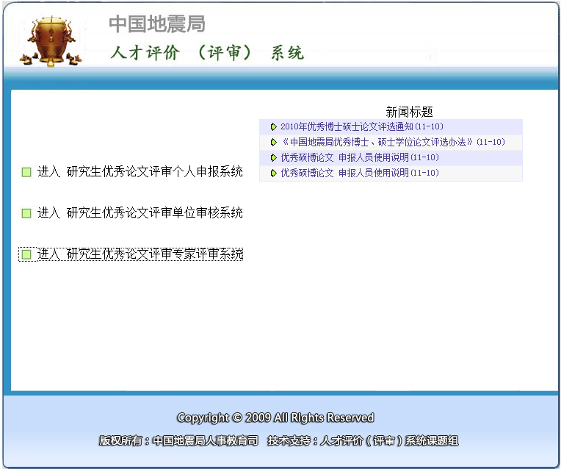
单击“研究生优秀论文评审专家评审系统”，进入专家登陆界面，在该界面输入用户名、密码，用户名为身份证号，密码为身份证号中出生年月日的后6位。
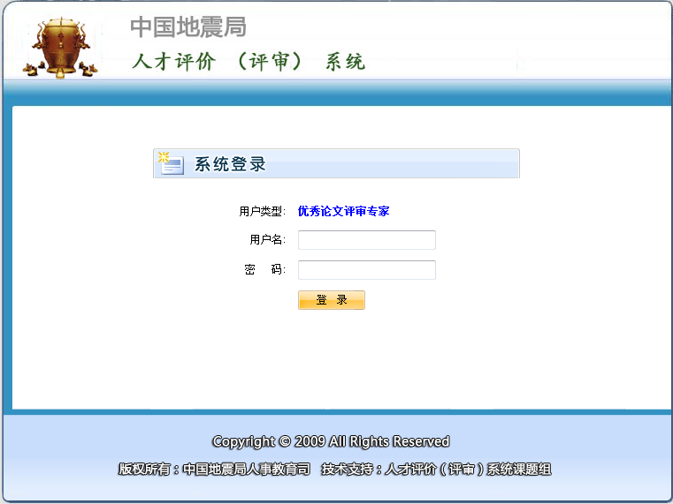
输入用户名、密码后，点击“登录”按钮，进入如下界面，在此界面内可以查看参评人员列表，修改密码。
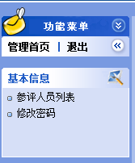

点击“修改密码”后，在如下界面中两次输入新密码点击保存即可修改密码
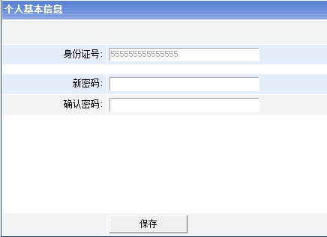

点击“参评人员列表”进入如下界面，在该界面中包含如下功能
- 查看申报人员基本信息
- 对参评人员评分
- 进行“提交”操作
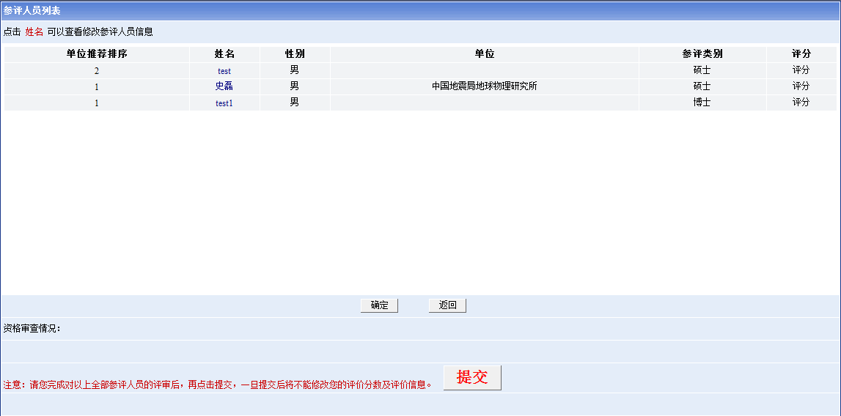
点击参评人员姓名即可查看相应人员的基本信息

点击“评分”按钮可以进入如下界面对相应人员的论文进行评分，选择相应的分数，并填写评价意见，然后点击“保存”按钮，完成对相应人员的评分过程。评分完毕后点击“返回”按钮，返回人员列表界面。
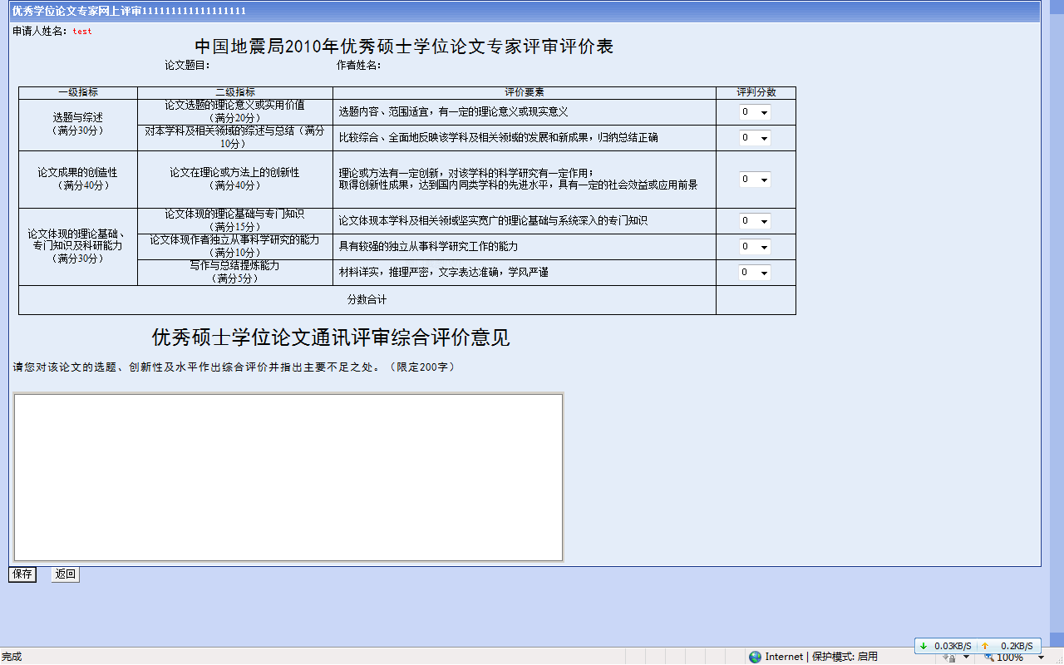
在完成对所有人员的评价后，专家应点击“提交”按钮。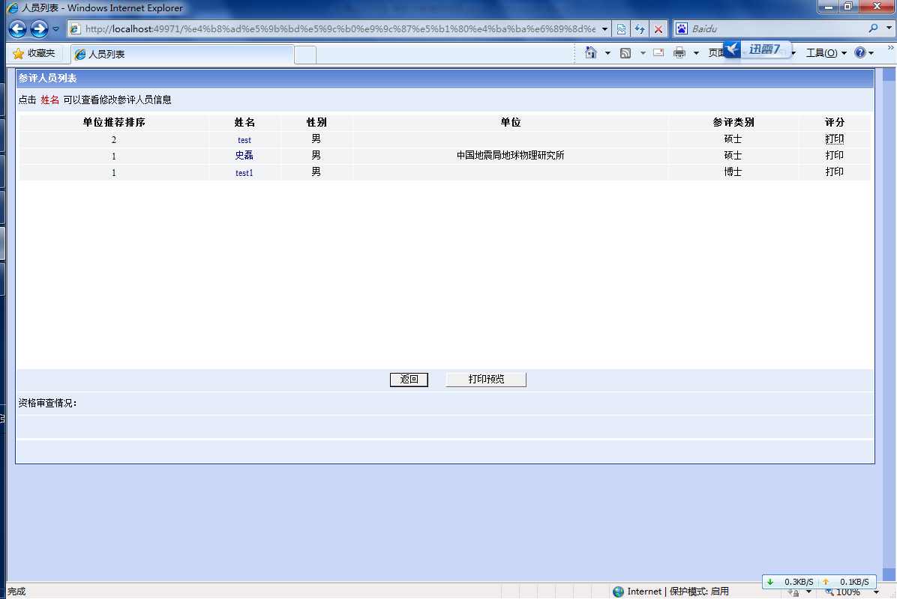

提交后，再次登录可以点击“打印”按钮，进入打印界面。
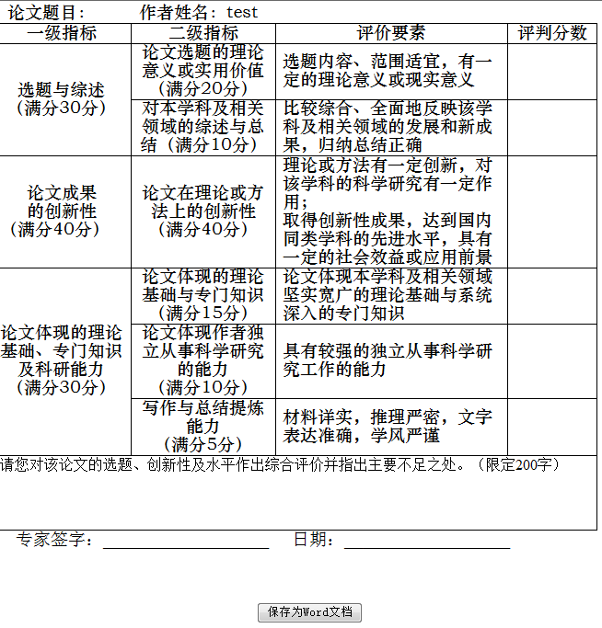点击“保存为word文档”，可以把该人员信息保存为word文档进行打印。

二〇一一年一月十三日

